
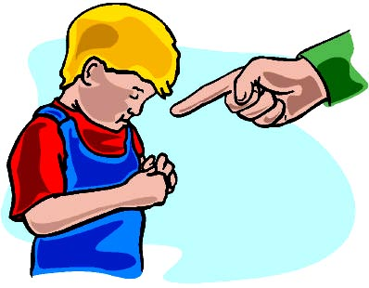
В сознании многих родителей бытуют предрассудки, что похвалой и любовью ребенка можно избаловать (но почему-то мало кто боится избаловать лаской домашнее животное). Где же граница между любовью и баловством?
Как уже говорилось, все мы нуждаемся в безусловном принятии. Однако это не означает, что все просьбы ребенка должны быть сразу же удовлетворены. Баловство начинается там, где взрослые не могут сказать «нет», наказать ребенка за проступки и потакают всем его просьбам в ущерб своим потребностям. Причины такого явления различны, а последствия разрушительны для психики ребенка.
Справедливым можно назвать такое наказание, которое ребенок получает, нарушая те правила, которые были обдуманы и обсуждены родителями, и которые известны ребенку. При несправедливом наказании ребенок чувствует искреннюю обиду и непонимание смысла наказания, а родители – чувство вины.

Наказывая ребёнка помните!

- Шлепая ребенка, вы учите его бояться вас.
- Проявляя при детях худшие черты своего характера, вы показываете им плохой пример.
- Телесные наказания требуют от родителей меньше всего ума и способностей, чем любые другие воспитательные меры.
- Шлепки могут только утвердить, но не изменить поведение ребенка.
- Если вы шлепаете ребенка «под горячую руку», это означает, что вы хуже владеете собой, нежели требуете того от ребенка.
- Задача дисциплинарной техники - изменить желания ребенка, а не только его поведение.
- Очень часто наказание не исправляет поведение, а лишь преображает его.
- Частые наказания побуждают ребенка оставаться инфантильным.
- Наказание может заставить ребенка привлекать внимание родителей любыми средствами.
- Нельзя наказывать ребенка до 2,5-3 лет.
Как поддержать самоценность ребенка?

- Безусловно, принимайте ребенка!
- Активно и заинтересованно выслушивайте рассказы о его переживаниях и потребностях.
- Чаще бывайте с ребенком
- Не вмешивайтесь в те его занятия, с которыми он справляется сам.
- Помогайте, когда он просит.
- Поддерживайте каждый успех.
- Делитесь своими чувствами, проявляя доверие к ребенку.
- Конструктивно решайте конфликты.
- Используйте в повседневном общении приветливые фразы, ласковые слова.
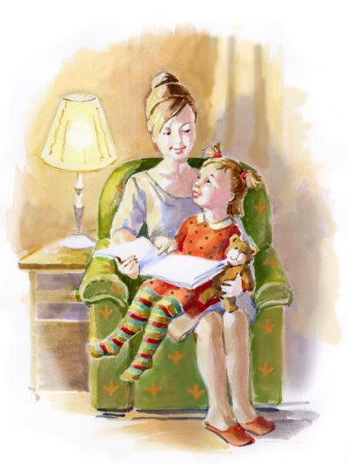
- Обнимайте ребенка не менее четырех раз в день.

Родителям о наказаниях

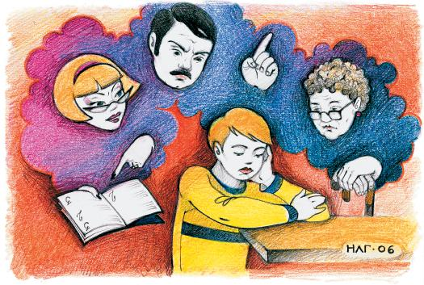

2012

